Problème 7 : Que nous apporte la biodiversité ?
Introduction :
La biodiversité est importante sur Terre. Nous devons la protéger car elle nous permet de vivre.
Que nous apporte la biodiversité ?
Objectifs de connaissances :
- Diversité de la matière : métaux, minéraux, verres, plastiques, matière issue du vivant.
- Identifier et caractériser les modifications subies par un organisme vivant (naissance, croissance, capacité à se reproduire : Stades de développement (graines-germination-fleur-pollinisation, oeuf-larve-adulte,).
- Origine des aliments consommés : un exemple d’élevage, un exemple de culture.

Objectifs de capacités de SVT
- C 4.2 Exploiter un document constitué de divers supports : textes, graphique, dessins, vidéos
- C 4.3 Utiliser différents modes de représentation formalisés : tracer un graphique

Activité 1 : La biodiversité nous fournit de la matière
Pages 194/195/196/197

Matériau organique | Produit
Bois | Poutres, papier, planches
Liège | Bouchon, isolant phonique
Coton | Vêtements
Champignon microscopique | Fromage, antibiotiques
Cuir | Vêtements, canapés, sacs
Lait | Yaourt, fromage
Blé | Pâte, farine
Maïs | Farine, plastiques biodégradables
Algues | Produit cosmétiques, aliments, plastiques biodégradables

La matière organique des êtres vivants peut servir à produire des aliments ou des médicaments. La matière organique peut aussi être utilisée comme matériau pour produire des produits techniques comme les vêtements ou des chaussures.

Activité 2 : la biodiversité végétale nous nourrit : exemple de la culture du haricot

Document 1 : Présentation du haricot
Le haricot commun, Phaseolus vulgaris, est une plante herbacée annuelle originaire d’Amérique du Sud. Il fait aujourd’hui partie des légumes les plus consommés dans le monde. Il existe plus de 14 000 variétés de l’espèce Phaseolus vulgaris dont 1 400 en Europe et près de 250 en France. Le fruit du haricot est formé d’une gousse qui contient de 4 à 8 graines. Chaque graine est caractéristique d’une variété.
Il existe 2 types de haricots cultivés :
- les haricots verts dont on consomme les gousses avant que les graines n’arrivent à maturité
- les haricots à grains dont on consomme les graines à maturité, soit fraîches (flageolets) soit sèches (haricots rouges, blancs, noirs, oranges)
Le haricot est un bon aliment, qui apporte protéines, sucres, fibres alimentaires et sels minéraux. Les gousses se récoltent 2 mois après la plantation et les graines 3 mois après la plantation.

Consigne 1 :
Dans le texte, surligne :
- en jaune le nom de l’espèce,
- en rose ce qui indique qu’il existe une forte biodiversité au sein de cette espèce,
- en bleu ce qui indique que le haricot nous offre une diversité alimentaire.
- en vert ce qui indique que le haricot est un aliment intéressant pour notre alimentation
- en orange ce qui indique que cette plante est facile à cultiver et permet de se nourrir rapidement.

Document 2 : le haricot sous ses deux formes consommables
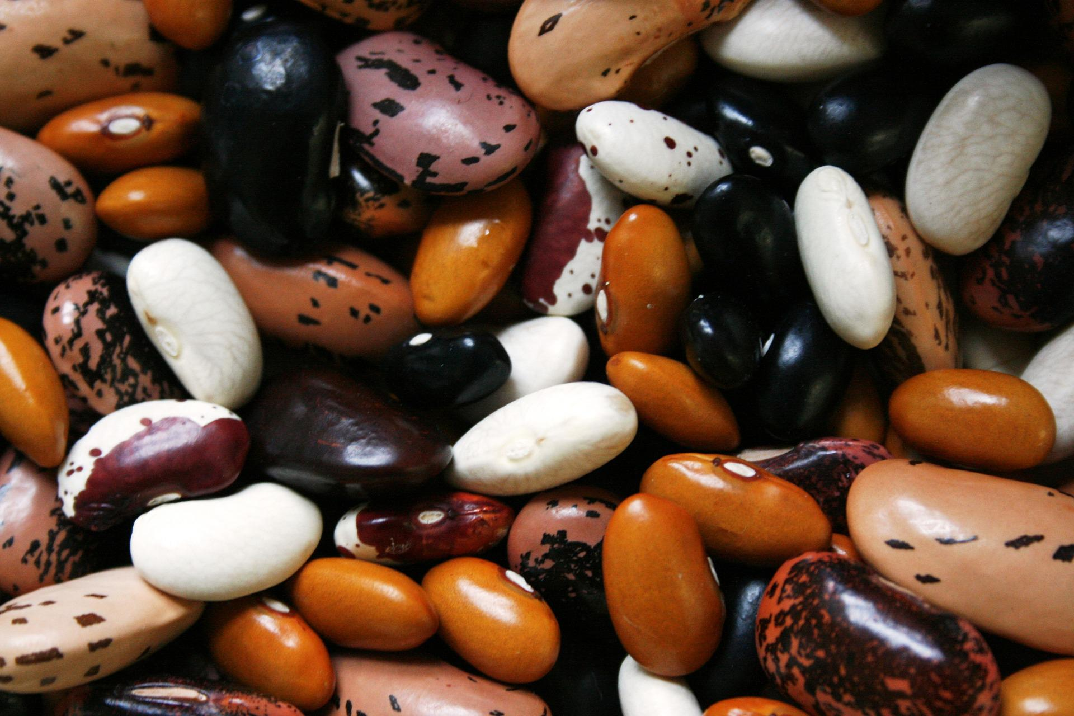
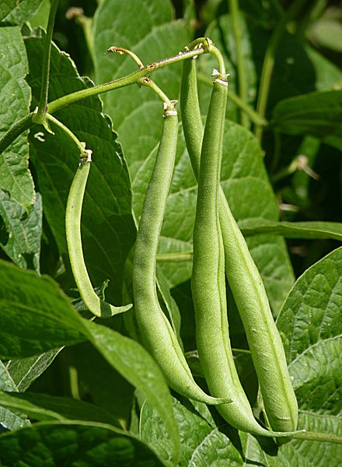

French beans J1.JPG, par Jamain via Wikimédia Commons, CC-BY-SA-3.0,2.5,2.0,1.0,
Graines de haricot par JanNijman, via Pixabay, Pixabay Licence, https://pixabay.com/fr/photos/des-haricots-l%c3%a9gumineuses-manger-1001032/

Consigne 2 :
Question a) photographie de gauche : graines / gousse
- photographie de droite : graines / gousse
Question b) on dénombre 6 variétés :
- Haricot noir
- Haricot blanc
- Haricot blanc tacheté
- Haricot orange
- Petit haricot rose-orangé tacheté
- Grand haricot beige tacheté

Document 3 : Le graine de haricot
Livre pages 130 lis le document 1
En faisant tremper une graine de haricot sec dans de l’eau pendant 24 h, il devient facile de l’ouvrir. Quand elles sont bien gonflées, il est facile d’enlever la peau appelée « tégument » et d’observer ce qu’il y a à l’intérieur. On y trouve 2 « cotylédons ». En les écartant, on remarque une petite plante constituée de 2 feuilles et d’une petite racine (radicule). C’est la plantule. Les cotylédons sont des réserves d’énergie pour cette plantule.

Consigne 3 :
- En te servant du texte, complète les légendes du document ci-dessous.

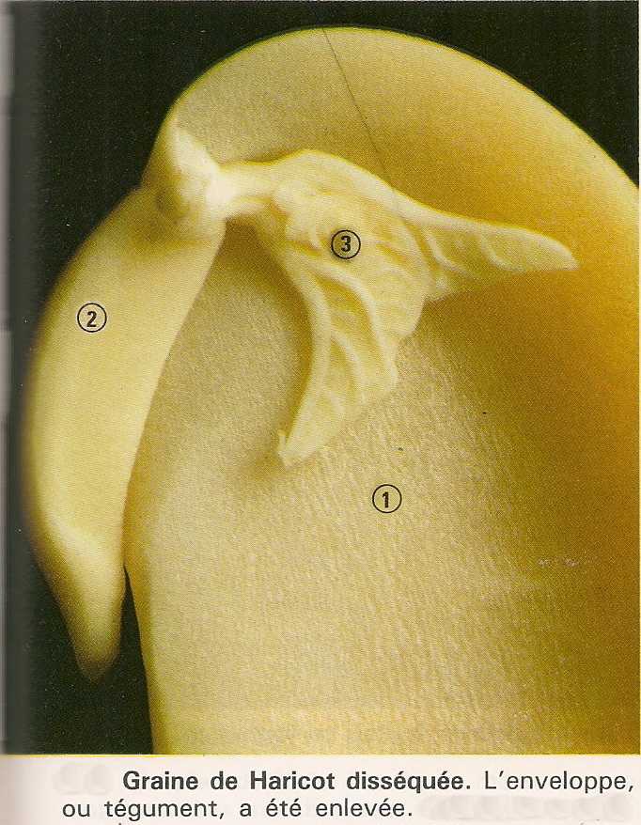

1 = cotylédon
2 = radicule
3 = 2 jeunes feuilles

Nous mangeons des haricots car nous utilisons l’énergie de leurs cotylédons.

Document 4 : Le cycle de vie du haricot
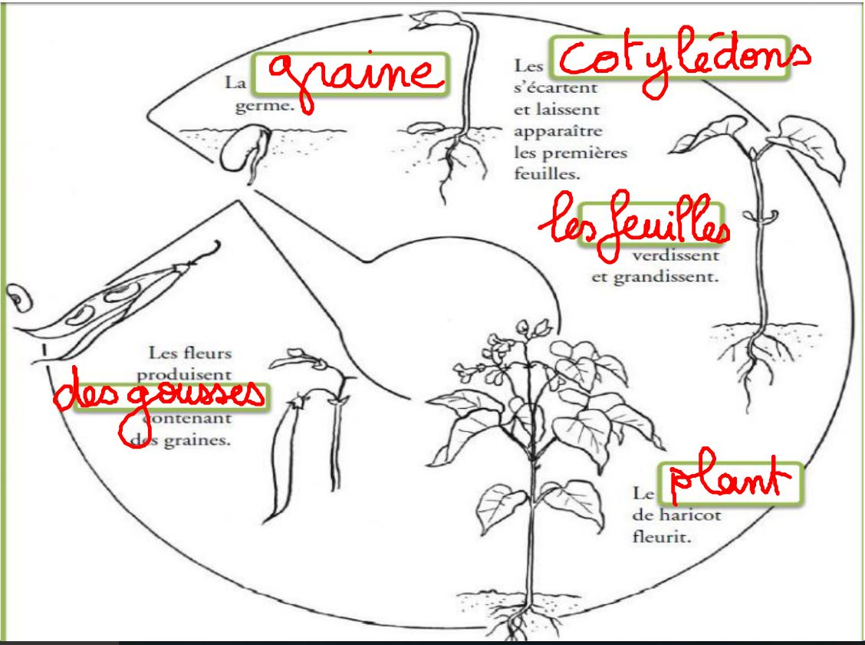

Document 5 : la croissance du haricot
Livre pages 130, document 5

Le pollen, produit par les étamines de la fleur, contient deux spermatozoïdes (cellules reproductrices mâles). Lors de la pollinisation, le grain de pollen se dépose sur le pistil, organe femelle de la fleur. Un spermatozoïde va alors féconder un ovule (une cellule reproductrice femelle). Les ovules fécondés deviendront des graines et le pistil deviendra un fruit.

Document 6 : la croissance du haricot
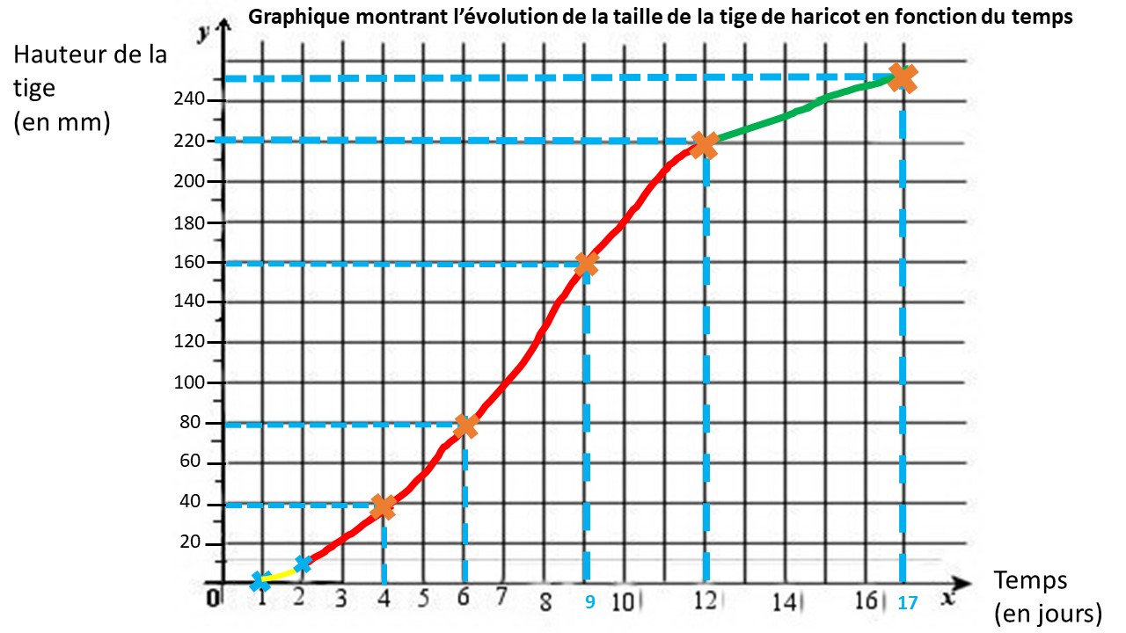

- La plante arrête de grandir en hauteur car elle a atteint sa taille adulte. Elle va maintenant faire ses fleurs qui donneront des fruits et des graines servant à la reproduction.

Activité 3 : la biodiversité animale nous nourrit : exemple de l’élevage du ténébrion
Livre pages 128/129
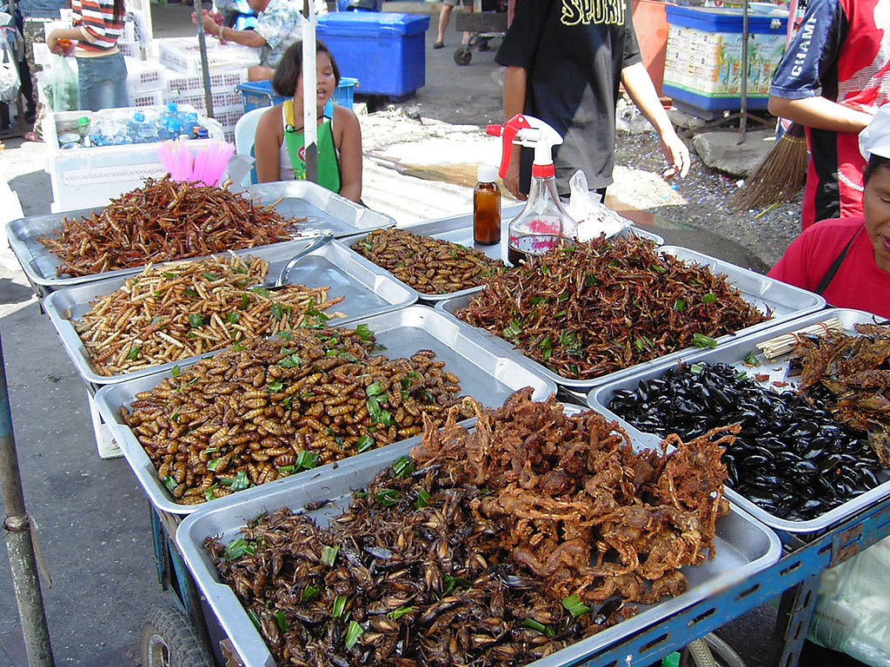
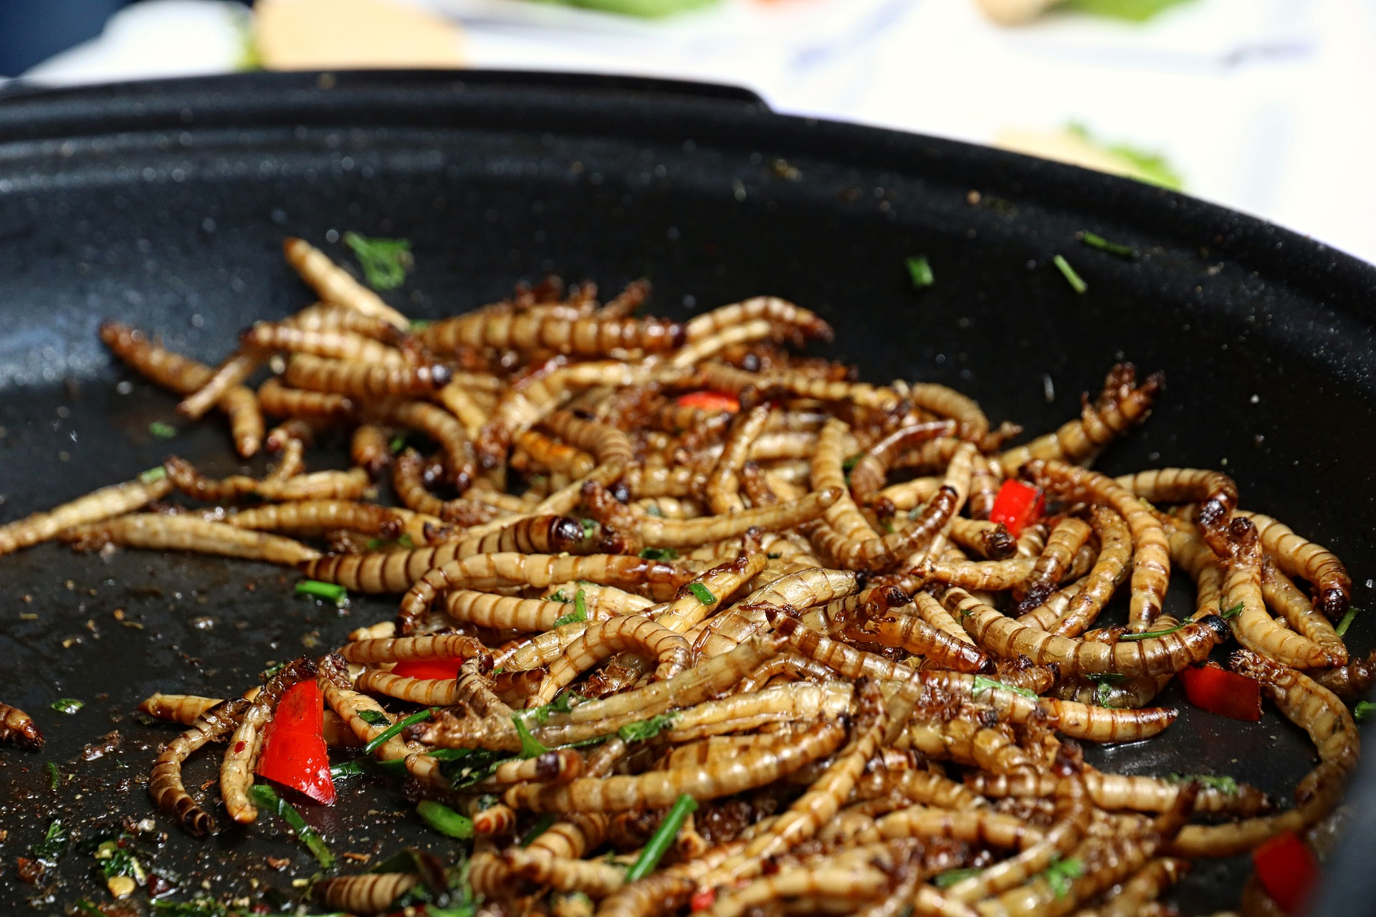

Image par katerinavulcova de Pixabay, Pixabay Licence, https://pixabay.com/fr/photos/les-vers-de-farine-aliments-insecte-4233227/
Insect food stall.JPG, User:Takoradee, GFDL, CC-BY-SA-3.0-migrated, https://commons.wikimedia.org/wiki/File:Insect_food_stall.JPG

Document 1 : Les différentes formes de cet insecte
Le ténébrion est un insecte qui se nourrit principalement de graines. On peut facilement l’élever dans un terrarium avec de la farine et du pain. Il apprécie aussi les morceaux de pomme. Sa larve appelée « ver de farine » peut être mangée grillée. Observe les différentes formes que prend cet animal au cours de sa vie.

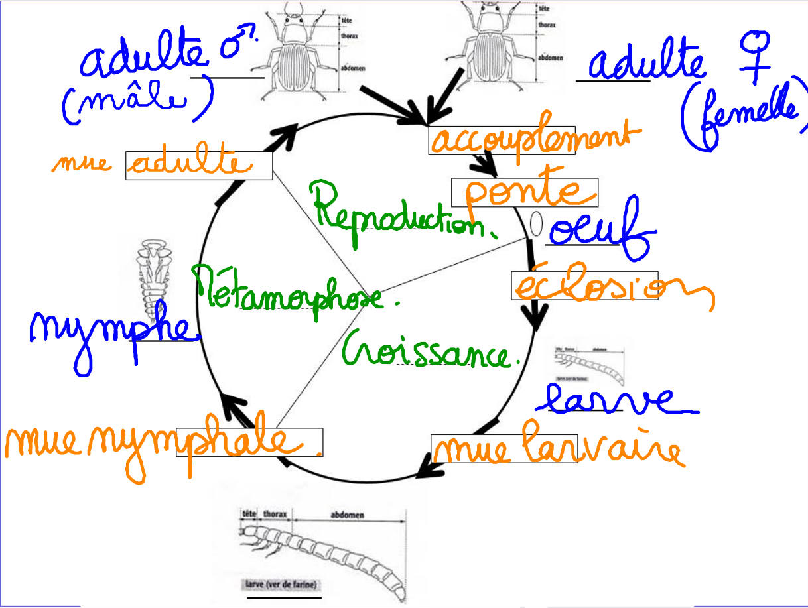
Réponses :

Document 2 : Un apport en protéines plus écologique
À l’échelle mondiale, en raison de l’augmentation de la population humaine, la production de viande n’arrive plus à suivre la demande en hausse constante. Par conséquent, l’élevage d’insecte semble être une solution à ce problème. Les insectes comestibles apportent autant, sinon plus, de protéines que la viande de bœuf, de porc ou de poulet. De nombreux pays encouragent la consommation d’insectes dans le monde.

Tableau de comparaison des conditions d’élevage du ver de farine et du bœuf :

Pour produire 1 kg | Ver de farine | Bœuf
Surface au sol | 5 à 15 m2 | 50 à 200m2
Quantité d’eau | Quelques millilitres | 15 000 litres
Quantité d’aliments à donner | 2kg | 8 kg

Tableau de comparaison de la reproduction du ver de farine et du bœuf :

Reproduction | Ver de farine | Bœuf
Age de reproduction | 4 mois | 2 ans
Nombre de petits à chaque reproduction | 1200 œufs | 1 veau
Durée de développement avant l’éclosion/la naissance | 1 mois | 9 mois

Paul a raison car la population humaine augmente mais la planète ne grandit pas ! Il n’y aura pas assez de place à la fois pour loger les gens et faire de l’agriculture !

Document 3 : La croissance de la larve
Livre pages 128, document 4
Comme pour la croissance du haricot, tu vas devoir tracer la courbe de croissance du ténébrion en te servant du tableau du livre ou en mesurant la taille de larves d’âges différents (pose une larve sur du papier millimétré pour voir sa taille).
Tableau indiquant la taille de la larve de ténébrion avant la métamorphose :
Temps après éclosion | 1 mois | 2 mois | 3 mois | 4 mois
Taille d’un ver de farine en cm | 0.7 | 1.2 | 1.8 | 3.0

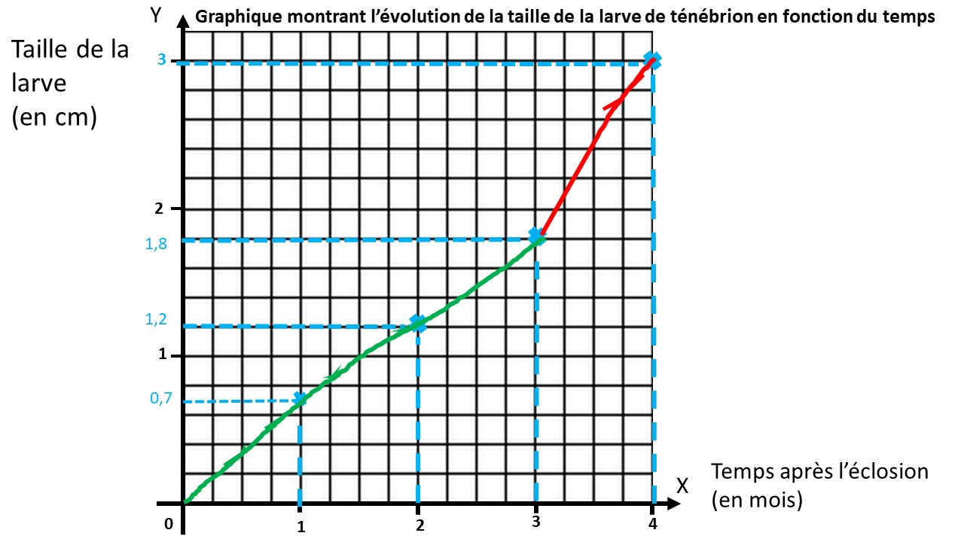
- On remarque que la larve grandit rapidement entre 3 et 4 mois : elle se prépare à la métamorphose pour devenir adulte.

